PRESSMEDDELANDE 2017-08-14

Nordic Camping & Resort tar över kedjan Sweden Resorts

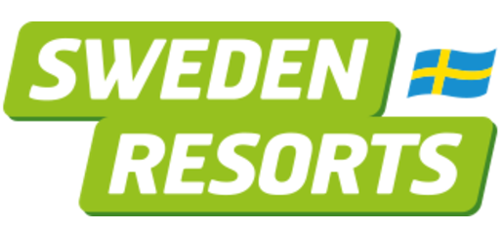 | 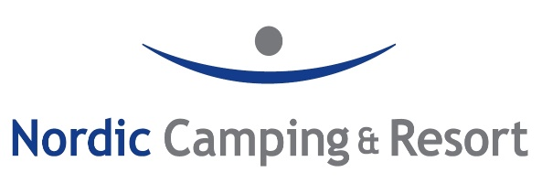

Nordic Camping & Resort förvärvar campingkedjan Sweden Resorts med stark förankring i Dalarna, Bergslagen samt Roslagen.
”Vi är mycket stolta över att Sweden Resort kedjan nu blir en del av Nordic Camping & Resort gruppen. Ägaren Lars Mellstrand har över tid skapat en campingkedja med lokal förankring i Dalarna, Bergslagen och Roslagen. Det känns givetvis spännande och mycket positivt att äntligen kunna erbjuda våra gäster flertalet destinationer i denna region genom denna affär. Många av anläggningarna ligger vackert belägna i eller nära städer som är populära resmål. Genom detta förvärv stärker vi även vårt utbud av anläggningar med exponering mot vinterturismen och aktiv sommarturism i olika former”, säger VD Tom Sibirzeff.

Kedjan Sweden Resorts består sammanlagt av sex anläggningar. De större anläggningarna är Lugnets Camping i Falun, Mellsta Camping i Borlänge samt Nora Camping i Nora, strax norr om Örebro. I kedjan ingår även mindre campingpärlor så som Vansbro Camping, Väddö Havsbad & Camping samt Norrtälje Camping.

”Det känns otroligt bra och tryggt att få lämna över till en professionell aktör som Nordic Camping & Resort. Genom detta finns bästa förutsättningar för att ta nästa steg i utvecklingen av anläggningarna. Nordic Camping & Resort har förmågan och resurserna för detta ”, säger Lars Mellstrand, grundare och ägare av Sweden Resorts.

Sweden Resorts blir genom detta övertagande en del av Nordic Camping & Resort koncernen per 1 september 2017. Lars Mellstrand kommer finnas kvar i verksamheten för att säkerställa en positiv övergång för personal och gäster samt vara en del i utvecklingen av Nordic Camping framöver.

Mer information om Nordic Camping & Resort finns på www.nordiccamping.se
Kontakt:

VD Nordic Camping & Resort, Tom Sibirzeff
070-899 03 03
tom@nordiccamping.se

VD Sweden Resorts, Lars Mellstrand
073-063 56 42
lars@swedenresorts.se

